Содержание

Введение 2

1 Анализ деятельности компании ООО «РТМ Технологии» 3

2 Требования по охране труда перед началом работы 4

3 Постановка индивидуального задания 7

4 Выполнение индивидуального задания 8

Заключение 15

Список используемой литературы 16

Введение

Производственная практика, технологическая (проектно-технологическая) практика является важным этапом подготовки квалифицированных специалистов. Она является видом учебно-вспомогательного процесса, в ходе которого закрепляется теоретические знания на производстве. Практика является завершающим этапом в процессе подготовки специалиста к самостоятельной производственной деятельности.

Основной целью прохождения производственной практики является получение достаточной информации о будущей профессии.

Для достижения основной цели практики были поставлены следующие задачи:

1) Изучение организации изнутри.

2) Выполнение требований и действий, предусмотренных

программой производственной практики и заданий руководителя.

3) Выполнение индивидуального задания на практику.

1 Анализ деятельности компании ООО «РТМ-Технологии»

RTM Group — ведущая консалтинговая компания в области информационной безопасности (ИБ), судебной экспертизы и ИТ-права.

Их услуги востребованы среди компаний из финансового сектора, ритейла, в телеком-отрасли, а также среди разработчиков ПО, в государственных структурах, в интернет-бизнесе.

Они работают на всей территории России, Беларуси и Казахстана. Головной офис компании находится в Москве, производственное подразделение базируется в Воронеже.

RTM Group ежегодно выполняет сотни проектов, делая свой вклад в стабильность и безопасность киберпространства, а также помогает провести анализ цифровых доказательств для судов и следственных органов.

В данном разделе приводится описание компании, где проходила практика (структура, виды деятельности; описание входящих в компанию подразделений, их назначение; более подробное описание подразделения, где непосредственно проходила практика и т.д.)

……………………………………………

**ОБЯЗАТЕЛЬНО!!! Производится моделирование деятельности компании в какой-либо нотации (например, IDEF).**

2 Требования по охране труда перед началом работы

2.1. Проверить: корректность естественного освещения (рабочее место по отношению к световому проёму должно быть расположено так, чтобы естественный свет падал сбоку, преимущественно слева); исправность и корректность электроосвещения в кабинете (не менее 300-500 лк на поверхности стола в зоне размещения документа); площадь рабочего места (не менее 6 м'У); объём рабочего места (не менее 20 мЧ ); корректность расстояния между мониторами (между основными поверхностями мониторов - не менее 2 м, между боковыми их поверхностями - не менее 1,2 м); исправность и корректность рабочего кресла (должно быть с подлокотниками, подъёмно-поворотным, с устройством регулировки хода по высоте в пределах 400-550 мм и углам наклона вперёд-назад в пределах 5-15°).

2.2. Проверить работоспособность ПЭВМ, иных электроприборов, а также средств связи, находящихся в кабинете.

2.3. Проветрить помещение кабинета.

2.4. Проверить безопасность рабочего места на предмет стабильного исправности мебели, измерительных приборов, инструментов, приспособлений, а также проверить наличие в достаточном количестве расходных материалов.

2.5. Уточнить план работы на день и, по возможности, распределить намеченное к исполнению равномерно по времени, с включением 15 мин. отдыха (либо кратковременной смены вида деятельности) через каждые 45 мин. однотипных производственных действий, а также с отведением времени в объёме не менее 30 мин. для приёма пищи.

3 Постановка индивидуального задания

Иногда может возникнуть проблема, влияющая на производительность веб-сайта, взаимодействие с пользователем, безопасность или доступность. Например, на веб-сайте может наблюдаться медленная загрузка, неработающие ссылки, отсутствующие страницы или уязвимости в системе безопасности, которые необходимо устранить. Кроме того, веб-сайт может быть не оптимизирован для поисковых систем или может быть доступен не для всех пользователей, в том числе для людей с ограниченными возможностями.

В этом случае необходимо провести комплексную компьютерно-техническую экспертизу сайта для выявления проблем, требующих решения. Это обследование должно включать следующие этапы:

* Анализ структуры и дизайна веб-сайта для выявления неработающих ссылок, отсутствующих страниц или других проблем, которые могут повлиять на функциональность сайта.
* Оценка времени загрузки веб-сайта для выявления узких мест и их быстрого устранения.
* Оценка доступности веб-сайта для обеспечения его полной доступности для всех пользователей, в том числе для лиц с ограниченными возможностями.
* Проверка того, что веб-сайт оптимизирован для поисковых систем, и анализ данных о трафике, поведении пользователей и других соответствующих факторах, чтобы убедиться, что веб-сайт работает хорошо.
* Проверка того, что веб-сайт удобен для мобильных устройств и отзывчив, чтобы убедиться, что он доступен на всех устройствах.

4 Выполнение индивидуального задания

4.1 Осмотр и описание объекта, представленного на исследование

Представленным объектом является веб-сайт, находящийся по адресу artboom.su (далее – Сайт). При открытии Сайта в браузере, нам демонстрируется заглавная страница, содержащая меню навигации и встроенное видео, посвященное деятельности одноименной дизайн-студии. Изображение страницы представлено на рисунках 1 и 2.



Рисунок 1 – Меню навигации

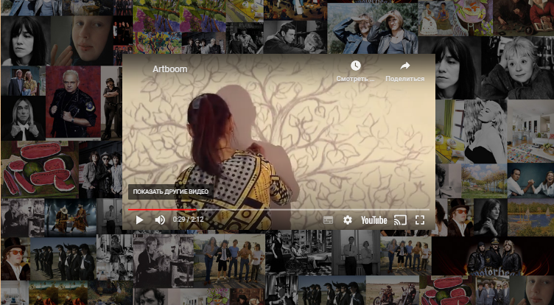

Рисунок 2 – Встроенное видео

Сайт разделен на 3 раздела: портфолио, прайс-лист и контакты. Раздел «Портфолио» содержит работы студии, а также меню для просмотра работ определенных категорий. Страница показана на рисунке 3.



Рисунок 3 – Раздел «Портфолио»

Раздел «Прайс-лист», изображенный на рисунке 4, содержит информацию о расценках работ студии.

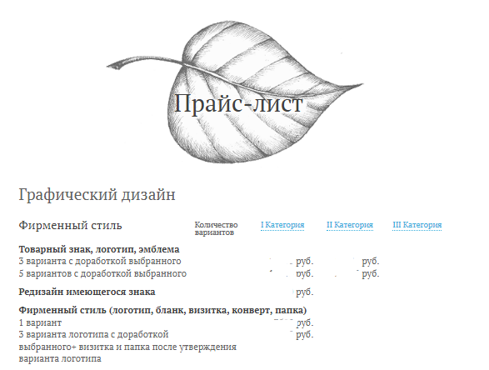

Рисунок 4 – Раздел «Прайс-лист»

Раздел «Контакты» содержит информацию о том, где находится студия и как с ней связаться.



Рисунок 5 – Раздел «Контакты»

4.2 Ход исследования

Первым этапом исследования стал анализ структуры и дизайна веб-сайта для выявления неработающих ссылок, отсутствующих страниц или других проблем, которые могут повлиять на функциональность сайта.

Заключение

В процессе прохождения практики была поставлена следующая цель – разработать …. Для ее достижения были решены следующие задачи:

1. проанализирована деятельность ООО …;
2. разработана информационная (математическая, алгоритмическая…) модель……………………………..;
3. спроектирована база данных………………………………………..

Таким образом, в процессе прохождения производственной практики, технологической (проектно-технологической) практики были приобретены следующие компетенции …….

Список используемой литературы

1. Епанешников, А. М. Практика создания …………..… . - Москва: Наука, 2019. - 440 c.

2. ……………………………

3. ……………………………….

4. ………………………………….

**Оформляется строго по ГОСТ!**